Universidad Rafael Landívar.

Facultad de Ingeniería.

Ingeniería Química Industrial e Ingeniería Industrial

Laboratorio de Pensamiento Computacional (Práctica), Sección 03.

**Docente**: Ing. Cristian Estuardo Roldan Rodríguez.

**PROYECTO DE LABORATORIO NO.1**

“Desarrollo de un programa.”

**Estudiantes:** Castillo Vargas, Dónovan Jorkaet

Rosales Lam, Diego Alejandro

**Carné:** 1302824

1206124

Guatemala 15 de abril de 2024

**ANÁLISIS**

**1. ¿Qué acciones debe poder hacer su programa? Enumérelas.**

El programa debería solicitar los datos generales del niño, como el nombre, la edad y color favorito. Generar secuencias de narrativa y paneles gráficos, mostrar la narrativa y panel correspondiente a cada secuencia. Consultar al usuario si desea continuar a la siguiente secuencia y utilizar condicionales, ciclos y funciones para gestionar ls acciones del programa.

**2. ¿Con qué datos va a trabajar? ¿Qué información debe pedir al usuario?, defina sus datos de entrada y el tipo de dato que utilizará para los datos principales.**

Los datos de entrada: Nombre, edad y color favorito.

**3. ¿Qué variables utilizará para almacenar la información?**

Variables para almacenar la información: Datos del niño (Nombre, edad y color favorito) y variables para almacenar la narrativa y el panel de cada secuencia.

**4. ¿Qué condiciones o restricciones debe tomar en cuenta? ¿Qué cálculos debe hacer?**

Condiciones a tomar en cuenta: El programa debe asegurarse que la edad registrada sea un número válido, limitar la elección del color favorito a una lista predeterminada de colores. La narrativa debería incluir el nombre y la edad del niño; así como su color favorito y los paneles deben resaltar el color favorito elegido por el niño.

**DISEÑO**

**5. Algoritmo que implementará en el programa, descrito mediante el Diagrama de Flujo elaborado en Draw.io, para mostrar la lógica de las diferentes acciones.**

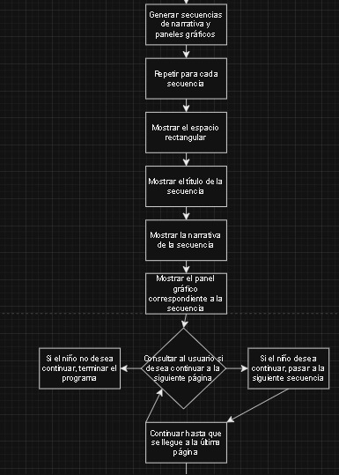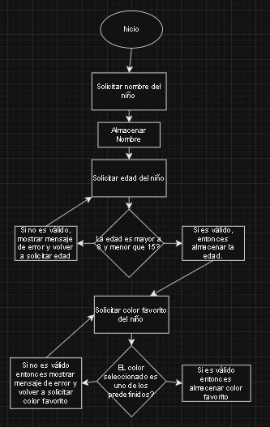

FIN

**ALGORITMO**

1. INICIO
2. Solicitar nombre del niño
3. Almacenar nombre del niño
4. Solicitar edad del niño
5. ¿La edad del niño es mayor a 8 y menor que 15?
6. Si no es válido, mostrar mensaje de error y volver a solicitar edad.
7. Si es válido, almacenar la edad del niño.
8. Solicitar color favorito del niño.
9. ¿El color seleccionado es uno de los predefinidos?
10. Si no es válido, entonces mostrar mensaje de error y volver a solicitar color favorito del niño.
11. Si es válido, almacenar el color favorito del niño.
12. Luego generar secuencias de narrativa y paneles gráficos.
13. Repetir para cada secuencia.
14. Mostrar el espacio rectangular.
15. Mostrar el título de la secuencia.
16. Mostrar la narrativa de la secuencia.
17. Mostrar el panel grafico correspondiente a la secuencia.
18. Consultar al usuario si desea continuar a la siguiente página.
19. Si el niño no desea continuar, terminar el programa,
20. Si el niño desea continuar, pasar a la siguiente secuencia.
21. Continuar hasta que se llegue a la última página.
22. FIN